兰州大学化学化工学院
化学化工学院实验室安全工作简报
2023年第1期

一、2023年2月23日-24日，学校实验室与设备管理处组织各学院老师对我院实验室进行了全面检查，对未达标的实验室下发了整改通知书。化学化工学院在接到关于实验室安全检查的结果后，在学院第二化学楼电子屏幕和学院安全员管理群对存在安全隐患和有失规范的实验室进行了通报批评，并责令存在问题的所有实验室在规定时间内完成整改，学院也进行了统一验收。结果如下：
序 号 |  | 实验室名称 |  | 学院/单位 | 存在隐患 |  |  |  |  | 隐患照片 | 整改后照片
1 |  | 第 一 化 学 楼 1005 |  | 化学化工学院 | 多个氮气瓶未固 定；气瓶停用状态 未安装气瓶帽 |  |  |  |  | 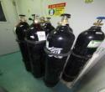 | 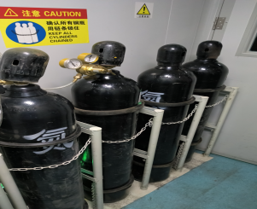
 |  |  |  |  | 接线板置于地面 |  |  |  |  | 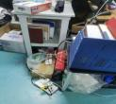 | 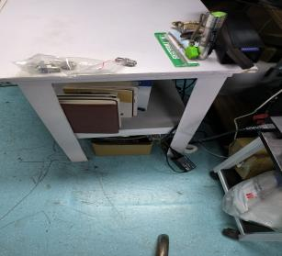
 |  |  |  |  | 化学试剂随意放置 在地面 |  |  |  |  | 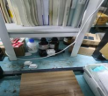 | 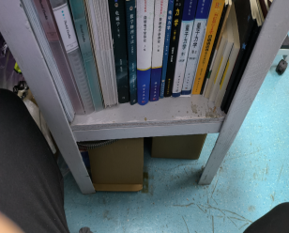
 |  |  |  |  | 实验室存放食物 |  |  |  |  | 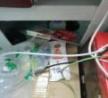 | 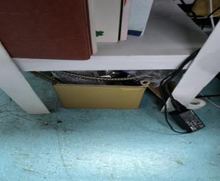
2 |  | 第 一 化 学 楼 4009 |  | 化学化工学院 | 易制毒品管理不规 范、使用记录不清 晰 |  |  |  |  | 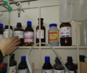 | 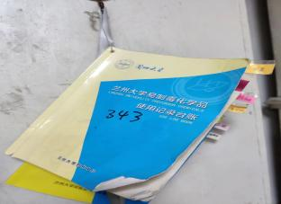
序 号 | 实验室名称 |  | 学院/单位 |  |  | 存在隐患 |  |  | 隐患照片 |  |  | 整改后照片
 |  |  |  |  |  |  |  |  | 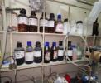 |  |  | 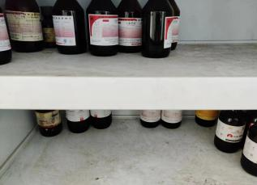
3 | 第 一 化 学 楼 4024 |  | 化学化工学院 |  |  | 大量废液存放在实 验室门口楼道内 |  |  | 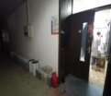 |  |  | 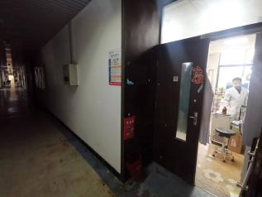
4 | 第 一 化 学 楼 2029 |  | 化学化工学院 |  |  | 试剂标签缺失 |  |  | 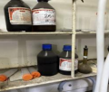 |  |  | 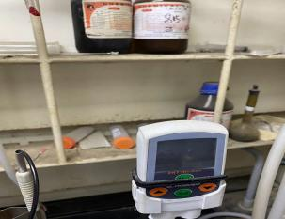
 |  |  |  |  |  | 易制毒试剂管理不 规范，未执行双人 双锁 |  |  | 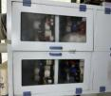  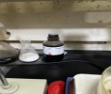 |  |  | 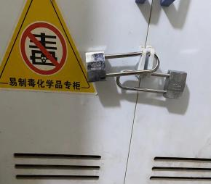
5 | 第 一 化 学 楼 4023 |  | 化学化工学院 |  |  | 大量废液存放在实 验室门口楼道内 |  |  | 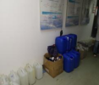 |  |  | 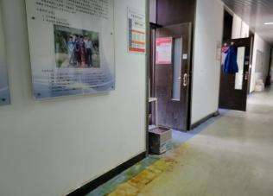
 |  |  |  |  |  | 使用接线板不符合 国标 |  |  | 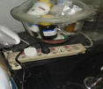 |  |  | 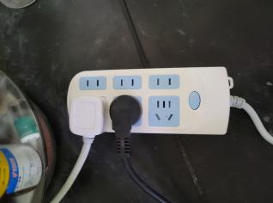
序 号 |  | 实验室名称 | 学院/单位 |  |  |  | 存在隐患 | 隐患照片 |  |  |  | 整改后照片
 |  |  |  |  |  |  | 易制毒试剂(丙 酮)管理存放不规 范 | 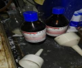 |  |  |  | 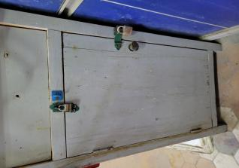
6 |  | 第 一 化 学 楼 1003 | 化学化工学院 |  |  |  | 试剂标签缺失 | 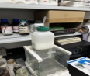 |  |  |  | 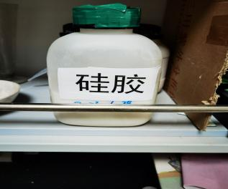
7 |  | 第 二 化 学 楼 718 | 化学化工学院 |  |  |  | 钢瓶无手轮 | 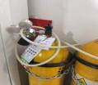 |  |  |  | 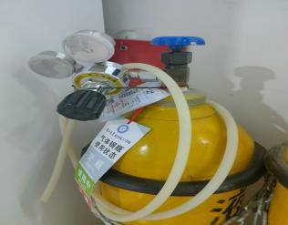
8 |  | 第 一 化 学 楼 3035 | 化学化工学院 |  |  |  | 试剂标签缺失 | 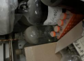  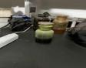 |  |  |  | 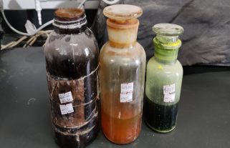  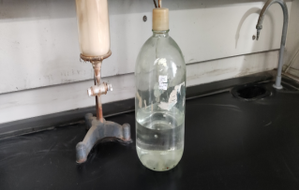
 |  |  |  |  |  |  | 易制毒试剂管理不 规范 | 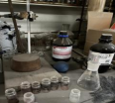 |  |  |  | 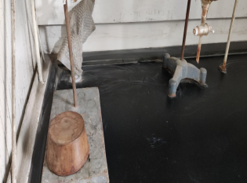
 |  |  |  |  |  |  | 废旧物品未及时清 理 | 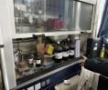 |  |  |  | 